EXMO. SR. PRESIDENTE DA CÂMARA MUNICIPAL DE SUMARÉ

Indico ao Exmo. Sr. Prefeito Municipal, a ele solicitando e esse junto ao departamento competente, para que seja feita, com a máxima urgência, a PAVIMENTAÇÃO **de toda a extensão da Rua Guilherme Müller, do Jardim São Roque,** pois a falta de asfaltamento inviabiliza o tráfego de veículos no local, além de comprometer a circulação de pessoas.

Sala de Sessões, 01 de outubro de 2020.

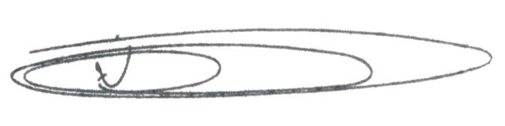

**NEY DO GÁS**

Vereador

*(Cidadania)*